**ПАМЯТКА**

**для родителей на тему**

**«Правила безопасного катания на роликах, велосипеде, самокате»**

**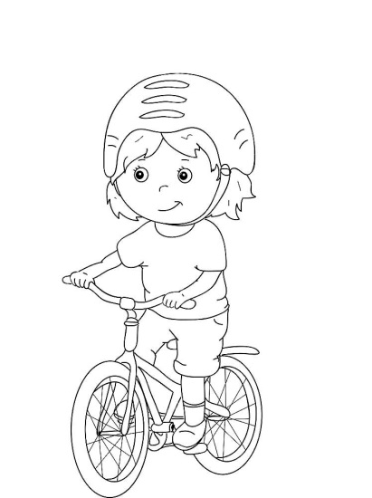***Сейчас отличное время года для катания на роликах, велосипеде или самокате. Но необходимо соблюдать определенные правила безопасного катания, чтобы прекрасная прогулка не закончилась в травмпункте.  
Описанные в статье правила безопасности для детей – это тот необходимый минимум знаний, который каждый родитель должен в доступной форме донести ребенку, чтобы уберечь его от возможных травм и неприятных ситуаций во время катания.  
Несоблюдение простых правил безопасности подвергает жизнь ребенка опасности. Даже тогда, когда кажется, что дорога абсолютно безопасна, и ребенок не может упасть и пораниться, лучше перестраховаться и уговорить малыша надеть шлем.*

**Правила езды на велосипеде:**

***Что обязан делать ребенок на велосипеде для собственной безопасности:***

* ездить только по велосипедным дорожкам, а если их нет – по тротуарам, не выезжая на территорию проезжей части и не мешая передвижению других участников дорожного движения;
* надевать шлем, а если ребенок катается в темное время суток или в условиях недостаточной видимости – одежду со светоотражателями. Кроме того, светоотражатели должны быть и на средстве передвижения;
* держать дистанцию и уметь маневрировать в процессе езды.

***При езде на велосипеде детям категорически запрещается:***

* ездить без шлема;
* ездить на неисправном транспортном средстве;
* возить пассажиров на багажнике или на раме;
* ездить против потока;
* ездить на велосипеде без рук, или держать транспортное средство одной рукой, или убрав ноги с педалей;
* связывать и буксировать несколько велосипедов в одну систему.

**Правила езды на самокате:**

1. Кататься можно только по безопасной, ровной местности, объезжая ямы и выбоины.

2. Условно очертите для ребенка границы территории, на которой можно кататься. Стоит сразу объяснить, что на оживленной дороге детский 3 х колесный самокат нужно взять в руки, и переходить ее пешком.

3. Для остановки использовать только тормоз, предусмотренный конструкцией самоката, а не пытаться тормозить ногами, чтобы избежать растяжений или ушибов.

4. Перед тем как разрешить ребенку кататься на улице, необходимо отточить с ним прием группировки на случай падения. Для безопасного приземления в опасной ситуации необходимо согнуть локти и колени (которые предварительно прикрыты защитными элементами, локти при этом должны быть прижаты к туловищу. Если вовремя не сгруппироваться, можно получить перелом конечности.

5. Нельзя кататься на самокате в дождливую погоду, особенно если он оснащен полиуретановыми колесами. При таких условиях устройство полностью утрачивает способность тормозить. К тому же под воздействием воды могут испортиться подшипники, что отрицательно скажется на долговечности транспорта.

6. Нужно предупредить ребенка, что быстродвижущиеся предметы могут привлекать внимание собак. И, даже если четвероногий бросился вслед за ездоком, не стоит пугаться. Нужно аккуратно остановить транспорт, встать ровно и замереть. Животное просто обнюхает незнакомый предмет и уйдет. Не нужно кричать и размахивать руками.

7. Если прогулка затянулась до наступления темноты, нелишним будет взять с собой фонарик, который можно пристегнуть над передним колесом, чтобы подсветить дорогу.

**Защитная экипировка для езды на роликах, самокате, велосипеде.**

1. Для обеспечения безопасности во время езды экипировка имеет важное значение. Защитный костюм состоит из налокотников, наколенников, шлема на голову и перчаток без пальчиков. Полный комплект также включает специальные шорты с мягкими вставками для защиты копчика и ягодиц при падении.

2. Одежда для поездок должна быть легкой и свободной, не стесняющей движения. Не должно быть ремешков или шнурков, которые могут намотаться на колеса во время езды**,** что чревато опасным падением.

3. Обувь должна быть мягкой, удобной, надежно фиксировать ногу. Нельзя обувать ботинки большего размера или шлепки, которые легко могут слететь.